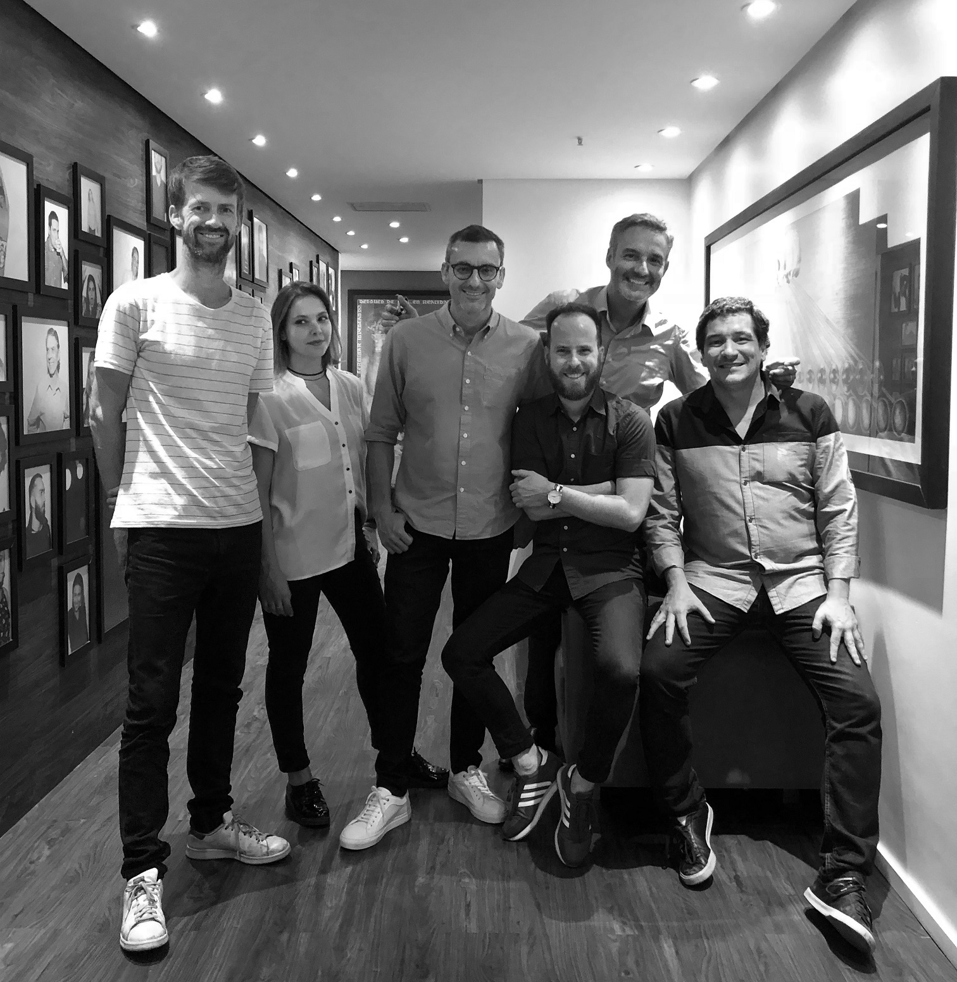
Global anuncia mudanças

Agência cria a função de CEO, Diretoria de Estratégia e Novos Negócios e duplas de diretores de criação

Daniel e Alexandre Skowronsky, sócios-fundadores da Global, junto com a Diretora de Atendimento, Leticia Peroni, anunciam um novo ciclo de transformação da agência. Daniel assume a função de CEO e Alexandre a função de diretor de Estratégia e Novos Negócios. No lugar do diretor de criação Rafa Bohrer, que deixa a Global nesta sexta-feira, foram promovidos quatro talentos para formar duas duplas de diretores de criação.

Com mais de 20 anos de mercado, os publicitários Juliano Faerman e Fernando Schlickmann comandarão um núcleo de contas. Já Tiago Russell, um dos fundadores do Clube dos Jovens Criativos, vai comandar um outro núcleo de contas ao lado da jovem e talentosa Dieh Ferreira, que já desenvolveu trabalhos para Governo do Estado, Ramarim e Sebrae/RS.

“Os quatro criativos são incríveis e vão dar continuidade aos trabalhos diferenciados que já vinham sendo realizados, só que agora com plena autonomia. O novo modelo traz mais agilidade para a operação, acelera as decisões estratégicas, valoriza os profissionais da agência e fortalece a nossa proximidade com os clientes. Só temos a agradecer ao Rafa pelo seu grande trabalho e dedicação com a Global”, diz Daniel.



